GODIŠNJE IZVJEŠĆE O RADU

Županijskog stručnog vijeća
stručnih suradnika knjižničara srednjih škola

Grada Zagreba, Zagrebačke i Krapinsko-zagorske županije
Školska godina 2020./2021.

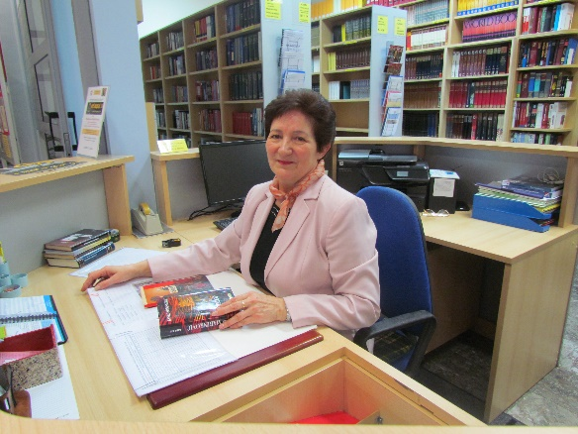

Voditelji: Ruža Jozić, stručna suradnica savjetnica, Gimnazija Sesvete i Jerko Stare, stručni suradnik knjižničar, Škola primijenjene umjetnosti i dizajna Zagreb

Zagreb, kolovoz 2021.
Dok pakiram svoju biblioteku

Često imam osjećaj da moja biblioteka objašnjava tko sam, da mi daje neko promjenjivo ja koje se s godinama neprestano transformira. Pa, ipak moj odnos s knjižnicama oduvijek je bio čudan.
Volim prostor knjižnice. Volim beskrajne redove knjiga čije naslove pokušavam razaznati u njihovu vertikalnom slogu koji se mora čitati odozgo prema dolje ili odozdo prema gore. Volim utišane zvukove, zamišljenu tišinu, prigušeno svjetlo lampi, radne stolove uglačane laktovima generacija čitatelja, miris prašine i papira i kože, ili novije mirise plastificiranih radnih površina… Volim kataloge, osobito stare ladice s karticama (tamo gdje nisu izumrle) s njihovim darovima, otipkanim ili ispisanim rukom.
Kad sam u knjižnici, bilo kojoj knjižnici, imam osjećaj da sam nekom čarolijom u koju ne mogu proniknuti preveden u neku potpuno verbalnu dimenziju. Znam da se ondje nalazi cijela moja istinita priča, negdje na policama, i da je sve što mi treba vrijeme i sreća da je pronađem…

(Alberto Manguel: Dok pakiram svoju biblioteku. 2019. Fraktura. Zagreb. Str. 13)

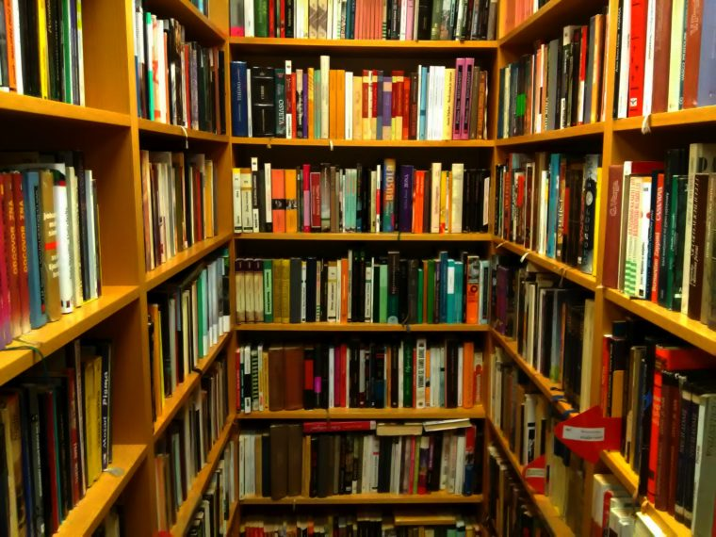

Sadržaj

UVOD …………………………………………...……………………….………………………..……… 4
BROJNO STANJE: POPIS ŠKOLA I KNJIŽNIČARA ………………………………………. 5
GRAD ZAGREB – SREDNJE ŠKOLE ……………………………………………………………. 6
ZAGREBAČKA ŽUPANIJA – SREDNJE ŠKOLE …………………………………………… 12
KRAPINSKO-ZAGORSKA ŽUPANIJA - SREDNJE ŠKOLE …………………………… 13
REALIZACIJA PLANA I PROGRAMA .................................................................... 14
1. ŽUPANIJSKI STRUČNI SKUP .............................................................................. 14
2. ŽUPANIJSKI STRUČNI SKUP............................................................................... 15
3. ŽUPANIJSKI STRUČNI SKUP ............................................................................... 16 4. ŽUPANIJSKI STRUČNI SKUP .............................................................................. 17
PREDAVANJA, PRIMJERI DOBRE PRAKSE, IZVJEŠĆA ..................................... 18
POPIS PREDAVANJA .......................................................................................…….. 18
POPIS PRIMJERA DOBRE PRAKSE ........................................................................ 18
IZVJEŠĆA, OSVRTI, OBAVIJESTI ……………………………………………………………….. 19
PREDAVAČI ………………………………………………………………………………………………. 19
POPIS AKTIVNIH SUDIONIKA ................................................................................. 20
NAZOČNOST STRUČNIH SURADNIKA KNJIŽNIČARA ......................................... 21
EVALUACIJE STRUČNIH SKUPOVA ........................................................................ 22
TROŠKOVNIK, ZAKLJUČAK .................................................................................... 27
PRILOZI ....................................................................................................................... 28

UVOD
Županijsko stručno vijeće svoj rad temelji na Zakonu o odgoju i obrazovanju u osnovnoj i srednjoj školi (čl. 115) koji navodi pravo i dužnost učitelja i stručnih suradnika na permanentno stručno i pedagoško usavršavanje. Obveza stručnog usavršavanja propisana je odredbama Standarda za školske knjižnice (članak 18.) koji ističe obvezu školskih knjižničara na stalno stručno usavršavanje, tj. sudjelovanje na stručnim sastancima školskih knjižničara. Stručno usavršavanje organizira i provodi Agencija za odgoj i obrazovanje, a za obavljanje pojedinih poslova Agencija imenuje voditelje županijskih stručnih vijeća. Županijsko stručno vijeće knjižničara srednjih škola Grada Zagreba, Zagrebačke i Krapinsko-zagorske županije broji 97 članova.
Voditelji su Ruža Jozić, stručna suradnica savjetnica, zaposlena na radnom mjestu stručne suradnice knjižničarke u Gimnaziji Sesvete i Jerko Stare, stručni suradnik knjižničar, zaposlen u Školi primijenjene umjetnosti i dizajna Zagreb. U Županijsko stručno vijeće stručnih suradnika knjižničara srednjih škola Grada Zagreba, Zagrebačke i Krapinsko-zagorske županije uključeno je ukupno 94 škole sa 97 članova stručnih suradnika školskih knjižničara. Sve javne škole imaju zaposlenoga knjižničara na puno radno vrijeme. Od svih stručnih suradnika srednjoškolskih knjižničara u našem ŽSV-u vrlo je malo promoviranih knjižničara u zvanje mentora i savjetnika, pa je potrebno u narednom periodu motivirati i potaknuti knjižničare da budu aktivniji i vidljiviji u kulturnoj i javnoj djelatnosti svoje škole i da porade na svom stručnom usavršavanju, a time i na napredovanju u struci.
Prema preporuci više savjetnice AZOO-a za školske knjižničare Adele Granić, sve škole iz naše tri županije koje u svom nazivu imaju gimnazija i srednja škola - vodit će u ŽSV-u stručna suradnica školska knjižničarka Ruža Jozić, a sve strukovne i umjetničke škole u ŽSV-u vodit će stručni suradnik školski knjižničar Jerko Stare. Kada god nam situacija i uvjeti rada budu dopuštali rad ŽSV-a će biti jedinstven za sve tri županije, a ponekad se može održavati i odvojeno, kako svaki od voditelja smatra da bi bilo najbolje i najučinkovitije. S obzirom na situaciju u kojoj smo radili ove godine i prisutnu pandemiju uzrokovanu virusom COVID-19, svi naši skupovi održani su na mreži, tako da nije bilo potrebe za bilo kakvim odvojenim radom. To je ujedno bila i prigoda da se svi školski knjižničari uključe u rad ŽSV-a, jer nisu morali nikuda putovati, niti trošiti suvišno vrijeme na putovanje do mjesta održavanja skupa, ali nažalost opet je bilo onih koji su ignorirali rad ŽSV-a i svoje stručno usavršavanje.

BROJNO STANJE: popis škola i knjižničara u ŽSV-u

Ukupno brojno stanje škola i stručnih suradnika školskih knjižničara koji rade u srednjim školama Grada Zagreba, Zagrebačke županije i Krapinsko-zagorske županije je sljedeće:

Broj škola |  |  | Broj knjižničara
Srednje škole - Grad Zagreb: gimnazije i strukovne škole | 55 |  | Gimnazije i strukovne škole Grada Zagreba | 61
Umjetničke srednje škole Grada Zagreba | 10 |  | Umjetničke srednje škole Grada Zagreba | 3
Škole i ustanove s posebnim uvjetima obrazovanja | 4 |  | Škole i ustanove s posebnim uvjetima obrazovanja | 3
Privatne srednje škole Grada Zagreba | 18 |  | Privatne srednje škole Grada Zagreba | 3
Privatne srednje glazbene škole Grada Zagreba | 3 |  | Glazbene privatne srednje škole Grada Zagreba | 0
Učenički domovi Grada Zagreba | 15 |  | Učenički domovi Grada Zagreba | 1
UKUPAN broj škola | 105 |  | Ukupan broj knjižničara | 71
Srednje škole - Zagrebačka županija | 14 |  | Zagrebačka županija SŠ | 13
Srednje škole - Krapinsko-zagorska županija | 9 |  | Krapinsko-zagorska županija SŠ | 10
Učenički domovi Zagrebačke ž. | 1 |  | Učenički domovi Zagrebačke županije | 0
UKUPNO škola: | 129 |  | Ukupan broj knjižničara u ŽSV-u | 94
Knjižničar na dvije i više škola
na 2 srednje škole | 0 |  | 0
na osnovnoj i srednjoj školi | 2 |  | Kristina Nikić, Tihana Strmo
GRAD ZAGREB – SREDNJE ŠKOLE

Popis članova Županijskog stručnog vijeća stručnih suradnika knjižničara srednjih škola Grada Zagreba:

21. županija - GRAD ZAGREB - SŠ
R. B. | SREDNJA ŠKOLA | MJESTO | DJELATNICI | STRUČNA SPREMA | Titula (mr. sc) | VRSTA STR. SPREME | NAPREDOVANJE U ZVANJU | BROJ  KNJIŽNIČARA | BROJ SATI RADA KNJIŽNIČARA
 | GIMNAZIJE I STRUKOVNE ŠKOLE
1. | Gimnazija Sesvete | Sesvete | Ruža Jozić | VSS |  | dipl. knj. | Savj. | 1 | 40
2. | Srednja škola Jelkovec | Sesvete | Zrinka Duspara | VSS |  | dipl. knj. |  | 1 | 40
3. | Drvodjelska škola Zagreb | Zagreb | Marko Mihetec | VSS |  | dipl. knj. |  | 1 | 40
4. | Prva ekonomska | Zagreb | Sara Kulić | VSS |  | dipl. knj. |  | 1 | 40
5. | Druga ekonomska | Zagreb | Vesna Đaković Furdek | VSS |  | dipl. knj. |  | 1 | 40
6. | Treća ekonomska | Zagreb | Ankica Džolan | VSS |  | dipl. knj. |  | 1 | 40
7. | Elektrostrojarska obrtnička škola | Zagreb | Dragica Kvesić | VSS |  | dipl. knj. |  | 1 | 40
8. | Elektrotehnička škola | Zagreb | Ljilja Kelava Račić (zamjena za Mariju Škrlec) | VSS |  | dipl. knj. |  | 0,5 | 20
9. | I. gimnazija | Zagreb | Tinka Barbutov Krsteva | VSS |  | dipl. knj. |  | 1 | 40
10. | II. gimnazija | Zagreb | Katarina Mudrovčić Hadrović | VSS |  | dipl. knj. |  | 1 | 40
11. | III. gimnazija | Zagreb | Natalija Živković | VSS |  | dipl. knj. |  | 1 | 40
12. | IV. gimnazija | Zagreb | Željka Damjanić-Pavlić | VSS |  | dipl. knj. |  | 1 | 40
13. | V. gimnazija | Zagreb | Sanja Čerlek | VSS |  | * |  | 1 | 40
14. | Gornjogradska gimnazija | Zagreb | Zrinka Brigić | VSS |  | dipl. knj. |  | 1 | 40
15. | VII. gimnazija | Zagreb | Lidija Dizdar, Marija Novokmet | VSS,VSS |  | dipl. knj.* |  | 2 | 80
16. | Gimnazija Tituša Brezovačkog | Zagreb | Jadranka Jurić | VSS |  | dipl. knj. | Savj. | 1 | 40
17. | IX. gimnazija | Zagreb | Iva Štiglić | VSS |  | dipl. knj. |  | 1 | 40
18. | X. gimnazija "Ivan Supek" | Zagreb | Ivana Gradinščak, Maja Vuković | VSS, VSS |  | dipl. knj.2 |  | 2 | 80
19. | XI. gimnazija | Zagreb | Matija Grgat | VSS |  | dipl. knj. |  | 1 | 40
20. | XII. gimnazija | Zagreb | Ivan Tomičević | VSS |  | * |  | 1 | 40
21. | XIII. Gimnazija | Zagreb | Margareta Rihtarić | VSS |  | dipl. knj. |  | 1 | 40
22. | Gimnazija Lucijana Vranjanina | Zagreb | Ljiljana Centrih-Lovrić | VSS |  | dipl. knj. |  | 1 | 40
23. | XV. gimnazija | Zagreb | Anica Tkalčević, Tamara Kanjera | VSSX2 |  | dipl. knj. |  | 1,5 | 60
24. | XVI. gimnazija | Zagreb | Jadranka Tukša, Erna Bužančić | VSSx2 |  | dipl. knj. |  | 2 | 80
25. | Klasična gimnazija | Zagreb | Milana Josić | VSS |  | dipl. knj. |  | 1 | 40
26. | XVIII. gimnazija | Zagreb | Vedran Peruničić | VSS |  | dipl. knj. |  | 1 | 40
27. | Športska gimnazija (s učen. domom) | Zagreb | Draženka Rajković Vrdoljak | VSS | mr. sc. | dipl. knj. |  | 1 | 40
28. | Škola za grafiku, dizajn i medijsku produkciju | Zagreb | Bojana Pralica | VSS |  | dipl. knj. |  | 1 | 40
29. | Geodetska tehnička škola | Zagreb | Irena Prgomet - pripravnica | VSS |  | dipl. knj. |  | 1 | 40
30. | Graditeljska tehnička | Zagreb | Jelena Takač | VSS |  | dipl. knj. |  | 1 | 40
31. | Hotelijersko-turistička škola | Zagreb | Marija Gudelj | VSS |  | dipl. knj. |  | 1 | 40
32. | Industrijska strojarska škola | Zagreb | Tanja Pavić Novak | VSS |  | dipl. knj. | Savj. | 1 | 40
33. | Prirodoslovna škola V. Preloga | Zagreb | Višnja Beus | VSS |  | dipl. knj. |  | 1 | 40
34. | Obrtnička industrijska graditeljska škola | Zagreb | Iva Mostovac | VSS |  | dipl. knj. |  | 0,5 | 20
35. | Obrtnička škola za osobne usluge | Zagreb | Ana Oštrić | VSS |  | mag. knj. |  | 1 | 40
36. | Agronomska škola Zagreb | Zagreb | Dunja Jareb | VSS |  | dipl. knj. |  | 1 | 40
37. | Poštanska i telekomunikacijska | Zagreb | Vlatka Buneta | VSS |  | dipl. knj. |  | 1 | 40
38. | Prehrambena tehnološka škola | Zagreb | Mark Horvat, Zrinko Turalija | VSS, VSS |  | dipl. knj.2 |  | 1 | 20+20
39. | Strojarska tehnička škola Fausta Vrančića | Zagreb | Božica Kühn | VSS |  | dipl. knj. |  | 1 | 40
40. | Strojarska tehnička škola Frana Bošnjakovića | Zagreb | Ljilja Kelava Račić (zamjena za Mariju Škrlec) | VSS |  | dipl. knj. |  | 0,5 | 20
41. | Škola primijenjene umjetnosti i dizajna | Zagreb | Jerko Stare | VSS |  | dipl. knj. |  | 1 | 40
42. | Škola za medic. sestre, Mlinarska (učen. dom) | Zagreb | Dane Petković, Aleksandra Vitez | VSS, VSS |  | dipl. knj. 2 |  | 1 | 20+20
43. | Škola za medic. sestre Vinogradska | Zagreb | Milica Mikecin | VSS |  | dipl. knj. |  | 1 | 40
44. | Škola za medic. sestre Vrapče | Zagreb | Mislav Čaljkušić | VSS |  | dipl. knj. |  | 0,5 | 20
45. | Škola za primalje (s učen. domom) | Zagreb | Kristina Nikić | VSS |  | dipl. knj. |  | 0,5 | 20
46. | Škola za montažu instalacija i met. konstrukcija | Zagreb | Anamarija Cavrić | VSS |  | dipl. knj. |  | 0,5 | 20
47. | Škola za modu i dizajn | Zagreb | Gordana Čegec | VSS |  | dipl. knj. |  | 1 | 40
48. | I. tehnička škola Tesla | Zagreb | Vibor Krajna | VSS |  | dipl. knj. |  | 1 | 40
49. | Tehnička škola Ruđera Boškovića | Zagreb | Maja Medenjak | VSS |  | dipl. knj. |  | 1 | 40
50. | Trgovačka škola | Zagreb | Anđelka Ravlić | VSS |  | dipl. knj. |  | 1 | 40
51. | Ugostiteljsko-turističko učilište | Zagreb | Boris Popinjač | VSS |  | dipl. knj. | savj. | 1 | 40
52. | Upravna škola Zagreb | Zagreb | Zrinka Hrvoić-Dukić | VSS |  | dipl. knj. |  | 1 | 40
53. | Veterinarska škola | Zagreb | Ružica Belić | VSS |  | dipl. knj. |  | 1 | 40
54. | Zdravstveno učilište | Zagreb | Ana Goja Ljubešić | VSS |  | dipl. knj. |  | 1 | 40
55. | Tehnička škola Zagreb | Zagreb | Iva Grisogono | VSS |  | dipl. knj. | savj. | 1 | 40
 | UMJETNIČKE ŠKOLE | Mjesto | Knjižničar
1. | Škola za klasični balet | Zagreb | - | - |  | - |  | - | -
2. | Škola suvremenog plesa Ane Maletić | Zagreb | - | - |  | - |  | - | -
3. | Škola za balet i ritmiku | Zagreb | - | - |  | - |  | - | -
4. | Glazbena škola Vatroslava Lisinskog | Zagreb | Ivana Jurenec ??? | VSS |  |  |  | 1 | 40
5. | Glazbena škola Elly Bašić | Zagreb | - | - |  | - |  | - | -
6. | Glazbena škola Blagoja Berse | Zagreb | Željka Tonković | VSS |  | prof. |  | 1 | 40
7. | Glazbena škola ˝Bonar˝ | Zagreb | - | - |  | - |  | - | -
8. | Glazbena škola Pavla Markovca | Zagreb | Snježana Vrbanec | VSS |  | dipl. knj. |  | 1 | 40
9. | Glazbena škola Zlatka Balokovića | Zagreb | - | - |  | - |  | - | -
 | PRIVATNE SREDNJE ŠKOLE
1. | Ženska opća gim. družbe sestara milosrdnica | Zagreb | Jakica Lovrić | VSS |  | st. knjiž. |  | 0,5 | 20
2. | Nadbiskupska klasična gimnazija | Zagreb | Katarina Škrabo | VSS |  | dipl. knj. |  | 1 | 40
3. | Prva privatna gimnazija s pravom javnosti | Zagreb | - | - |  | - |  | - | -
4. | Opća privatna gimnazija | Zagreb | - | - |  | - |  | - | -
5. | Privatna klasična gimnazija s pravom javnosti | Zagreb | - | - |  | - |  | - | -
6. | Gimnazija i ekonomska škola Benedikta Kotruljevića s pravom javnosti | Zagreb | - | - |  | - |  | - | -
7. | LINigra privatna škola s pravom javnosti | Zagreb | - | - |  | - |  | - | -
8. | Privatna gimnazija i ekonomska škola Katarina Zrinski | Zagreb | - | - |  | - |  | - | -
9. | Islamska gimnazija dr. Ahmeda Smajlovića | Zagreb | - | - |  | - |  | - | -
10. | Privatna umjetnička gimnazija s pravom javnosti | Zagreb | - | - |  | - |  | - | -
11. | Privatna gimnazija i ekonomsko-informatička škola Futura s pravom javnosti | Zagreb | - | - |  | - |  | - | -
12. | Privatna gimnazija i strukovna škola ˝Svijet˝s pravom javnosti | Zagreb | - | - |  | - |  | - | -
13. | Privatna gimnazija ˝Dr. Časl˝s pravom javnosti i učenički dom | Zagreb | - | - |  | - |  | - | -
14. | Srpska pravoslavna opća gimnazija "Kantakuzina- K. Branković˝s pravom javnosti | Zagreb | Dragana Inđić | VSS |  | prof. |  | 0,5 | 20
15. | Privatna gimnazija i turističko-ugostiteljska škola Jure Kuprešak | Zagreb | - | - |  | - |  | - | -
16. | Privatna sportska i jezična gimnazija Franjo Bučar | Zagreb | - | - |  | - |  | - | -
17. | Gimnazija Marul | Zagreb | - | - |  | - |  | - | -
18. | Epoha privatna gimnazija s pravom javnosti | Zagreb | - | - |  | - |  | - | -
 | PRIVATNE SREDNJE GLAZBENE ŠKOLE
1. | Glazbena škola Ladislav Račić | Zagreb | - | - |  | - |  | - | -
2. | Privatna glazbena škola ˝Iva Kuprešak˝ | Zagreb | - | - |  | - |  | - | -
3. | Glazbena škola ˝Muzički Atelje˝ | Zagreb | - | - |  | - |  | - | -
 | ŠKOLE I USTANOVE S POSEBNIM UVJETIMA
1. | Srednja škola - Centar za odgoj i obrazovanje | Zagreb | Željka Vidović | VSS |  | dipl. knj. |  | 1 | 40
2. | Centar za odgoj i obrazovanje ˝Vinko Bek˝ | Zagreb | - | - |  | - |  | - | -
3. | Centar za odgoj i obrazovanje ˝Slava Raškaj˝ | Zagreb | Andrija Mijačka | VSS |  | dipl. knj. |  | 1 | 40
4. | Centar za odgoj i obrazovanje Dubrava | Zagreb | Ana Rončević | VSS |  | dipl. knj. |  | 1 | 40
 | UČENIČKI DOMOVI
1. | Dom učenika srednjih škola Antun Gustav Matoš | Zagreb
2. | Učenički dom ˝Dora Pejačević˝ | Zagreb
3. | Učenički dom Franje Bučara | Zagreb
4. | Učenički dom Ivana Mažuranića | Zagreb
5. | Učenički dom Marije Jambrišak | Zagreb | Ivana Meić Sidić | VSS |  | dipl. knj. |  | 0,5 | 20
6. | Učenički dom Tina Ujevića | Zagreb
7. | Učenički dom Novi Zagreb | Zagreb
8. | Učenički dom Maksimir | Zagreb
9. | Učenički dom pri Športskoj gimnaziji | Zagreb
10. | Učenički dom pri Tehničkoj školi Zagreb | Zagreb
11. | Učenički dom pri Školi za medicinske sestre Mlinarska | Zagreb
12. | Učenički dom pri Školi za primalje | Zagreb
13. | Učenički dom Ante Brune Bušića | Zagreb
14. | Učenički dom Hrvatski učiteljski konvikt | Zagreb
15. | Učenički dom pri Islamskoj gimnaziji dr. Ahmeda Smajlovića | Zagreb
SVEUKUPNO |  |  |  |  |  |  |  | 71 | 2600

ZAGREBAČKA ŽUPANIJA – SREDNJE ŠKOLE

Popis članova Županijskog stručnog vijeća stručnih suradnika knjižničara srednjih škola Zagrebačke županije:
1. ZAGREBAČKA ŽUPANIJA - SŠ
RB. | SREDNJA ŠKOLA | MJESTO | DJELATNICI | STUPANJ STRUČNE SPREME | VRSTA STR. SPREME | NAPREDOVANJE U ZVANJU | BROJ  KNJIŽNIČARA | BROJ SATI RADA KNJIŽNIČARA
1. | Srednja škola Dugo Selo | Dugo Selo | Nikolina Ćorković | VSS | dipl. knj. |  | 1 | 40
2. | Srednja škola ˝Ivan Švear˝ | Ivanić Grad | Višnja Jeren | VSS | dipl. knj. |  | 1 | 40
3. | Srednja škola Jastrebarsko | Jastrebarsko | Ines Grubić | VSS | dipl. knj. |  | 1 | 40
4. | Ekonomska, trgovačka i ugostit. škola Samobor | Samobor | Nevenka Fresl | VSS | dipl. knj. |  | 0,5 | 20
5. | Gimnazija Antuna Gustava Matoša Samobor | Samobor | Nevenka Fresl | VSS | dipl. knj. |  | 0,5 | 20
6. | Srednja strukovna škola Samobor | Samobor | Irena Šepl | VSS | dipl. knj. |  | 1 | 40
7. | Srednja škola Dragutina Stražimira | Sveti Ivan Zelina | Maja Valjak | VSS | dipl. knj. |  | 0,5 | 20
8. | Ekonomska škola Velika Gorica | Velika Gorica | Ljiljana Godinić | VSS | dipl. knj. |  | 1 | 40
9. | Gimnazija Velika Gorica | Velika Gorica | Helena Podvorac | VSS | dipl. knj. |  | 1 | 40
10. | Srednja strukovna Velika Gorica | Velika Gorica | Gordana Gašparuš | VSS | dipl. knj. |  | 1 | 40
11. | Zrakoplovna tehnička škola Rudolfa Perešina | Velika Gorica | Tihana Strmo | VSS | dipl. knj. |  | 0,5 | 20
12. | Srednja škola Vrbovec | Vrbovec | Sara Vrbanc | VSS | dipl. knj. |  | 1 | 40
13. | Umjetnička škola Franje Lučića | Velika Gorica | Mladen Kerstner | VSS | dipl. knj. |  | 1 | 40
14. | Srednja škola Ban Josip Jelačić Zaprešić | Zaprešić | Marija Topić Hohnjec | VSS | dipl. knj. |  | 1 | 40
SVEUKUPNO |  |  |  |  |  |  | 13 | 480
KRAPINSKO-ZAGORSKA ŽUPANIJA – SREDNJE ŠKOLE

Popis članova Županijskog stručnog vijeća stručnih suradnika knjižničara srednjih škola Krapinsko –zagorske županije:

2. KRAPINSKO-ZAGORSKA županija - SŠ
R.B. | SREDNJA  ŠKOLA | MJESTO | DJELATNICI | STUPANJ STRUČNE SPREME | Titula (mr. sc., dr. sc) | VRSTA STR. SPREME | NAPREDOVANJE U ZVANJU | BROJ  KNJIŽNIČARA | BROJ SATI RADA KNJIŽNIČARA
1. | Srednja škola Bedekovčina | Bedekovčina | Željko Kemec | VSS |  | dipl. knj. |  | 1 | 40
2. | Srednja škola Konjščina | Konjščina | Jasminka Presečki | VSS |  | dipl. knj. |  | 1 | 40
3. | Srednja škola Krapina | Krapina | Mihaela Dolovčak | VSS |  | dipl. knj. |  | 1 | 40
4. | Srednja škola Oroslavle | Oroslavje | Branko Čičko | VSS |  | dipl. knj. |  | 1 | 40
5. | Srednja škola Pregrada | Pregrada | Bernardica Šeligo | VSS |  | dipl. knj. |  | 1 | 40
6. | Gimnazija A. G. Matoša Zabok | Zabok | Božica Petrač i Mirela Pavetić Goluban | VSS  VSS |  | dipl. knj. |  | 1 | 20, 20
7. | Srednja škola Zabok | Zabok | Ana Gmaz Živko | VSS |  | dipl. knj. |  | 1 | 40
8. | Škola za umjetnost, dizajn, grafiku i odjeću Zabok | Zabok | Valentina Petric Klaužer | VSS |  | dipl. knj. |  | 1 | 40
9. | Srednja škola Zlatar | Zlatar | Silvija Dedović | VSS |  | dipl. knj. |  | 1 | 40
SVEUKUPNO |  |  |  |  |  |  |  | 10 | 360

REALIZACIJA PLANA I PROGRAMA

U školskoj godini 2020./2021. planirana su tri županijska stručna skupa za stručne suradnike knjižničare srednjih škola I., II. I XXI. županije, ali su tijekom nastavne godine realizirana četiri županijska stručna skupa.

- ŽUPANIJSKI STRUČNI SKUP

Prvi Županijski stručni skup knjižničara srednjih škola Grada Zagreba, Zagrebačke županije i Krapinsko-zagorske županije održan je 1. prosinca 2020. na mreži od 10.00 do 13.00 sati. Tema skupa je Napredovanje školskih knjižničara i motiviranost za rad, kao i aktualne teme iz rada školskih knjižnica i knjižničarske struke. Na skupu je sudjelovalo 69 osoba.

Redni broj | Predavač | Naslov predavanja | Oblik predavanja | Trajanje u min.
1. | Adela Granić, viša savjetnica AZOO-a | Napredovanje školskih knjižničara u mentora i savjetnika | Izlaganje,  predavanje | 40'
2. | Ruža Jozić, školska knjižničarka Gimnazije Sesvete | Motiviranost za uspješan rad školske knjižnice | Predavanje | 40'
3. | Jerko Stare, knjižničar Škole primijenjene umjetnosti i dizajna, Zagreb | Zagrebačke škole nakon potresa 2020. | Izvješće i  osvrt | 40'
4. | Mr. sc. Draženka Rajković Vrdoljak, školska knjižničarka Športske gimnazije, Zagreb | Predstavljanje školskog projekta Nepoznata rijeka – život Save… | Primjer dobre prakse | 30’
5. | Goranka Braim Vlahović, knjižničarka O. Š. Jurja Habdelića, Velika Gorica; predsjednica HUŠK-a | Vidljivost školskih knjižnica u izazovnim vremenima | PPT,  izvješće | 15'
6. | Mr. sc. Alka Stropnik, stručna suradnica Matične službe | Aktualnosti u radu Matične službe | PPT,  obavijesti | 15'
Trajanje 3 sata (180 minuta)

- ŽUPANIJSKI STRUČNI SKUP

Drugi Županijski stručni skup stručnih suradnika knjižničara srednjih škola Grada Zagreba, Zagrebačke županije i Krapinsko-zagorske županije održan je 21. siječnja 2021., na mreži, od 10 do 12.15 sati.
Tema skupa su stručni skupovi i događanja u 2021. godini, kao i aktualne teme iz rada školskih knjižnica i knjižničarske struke.
Na skupu je sudjelovalo 79 osoba.

Redni broj | Predavač | Naslov predavanja | Oblik predavanja | Trajanje u min.
1. | Ruža Jozić i  Jerko Stare, voditelji  ŽSV-a | Obavijesti školskim knjižničarima:  - Stručni skupovi i 32. Proljetna škola školskih knjižničara RH 2021. (online)  - Godina čitanja 2021.;  - Godina Marulićeve Judite  - Poboljšanje rada ŽSV-a | Obavijesti, preporuke | 15'
2. | Mr. sc. Alka Stropnik, stručna suradnica Matične službe KGZ-a | Statistika u školskoj knjižnici i aktualne teme iz knjižničarske struke | Upute i primjeri iz prakse | 40'
3. | Ljiljana Centrih  Lovrić, knjižničarka Gimnazije Lucijana Vranjanina, Zagreb | Izborna lektira – mogućnosti kreativnog izražavanja | PDP, prikaz | 40'
4. | Sara Kulić, knjižničarka Prve ekonomske škole Zagreb i Vibor Krajna,  knjižničar I. tehničke škole Tesla, Zagreb | Poučavanje medijske pismenosti u francuskim školama – iskustva s održanog webinara i primjena u našim školama | PDP, izvješće | 40’
Trajanje skupa oko 2 sata i 15 minuta (135 minuta)

- ŽUPANIJSKI STRUČNI SKUP

Treći Županijski stručni skup stručnih suradnika knjižničara srednjih škola i učeničkih domova Grada Zagreba, Zagrebačke županije i Krapinsko-zagorske županije održan je 2. ožujka 2021., na mreži, od 10.00 do 12.10 sati.
Tema skupa su stručni skupovi i događanja u 2021. godini, kao i aktualne teme iz rada školskih knjižnica i knjižničarske struke te primjeri dobre prakse.
Na skupu je sudjelovalo 75 osoba.

Redni broj | Predavač | Naslov predavanja | Oblik predavanja | Trajanje u min.
1. | Adela Granić, viša savjetnica AZOO-a | 32. Proljetna škola školskih knjižničara RH 2021. (online) | Obavijesti, upute | 25'
2. | Kristina Nikić, knjižničarka u OŠ grofa Janka Draškovića, Zagreb | Escape (class)room - kako na zanimljiv način povezati nastavu i knjižnicu | PDP | 40'
3. | Vedran Peruničić, knjižničar XVIII. gimnazije, Zagreb | Video-produkcija u knjižnici srednje škole | PDP,  video materijali | 40'
4. | Ruža Jozić, knjižničarka Gimnazije Sesvete | Aktivnosti u školskoj knjižnici u GODINI ČITANJA 2021. | PPT, izlaganje | 25’
Trajanje skupa 2 sata i 10 minuta (130 minuta)

- ŽUPANIJSKI STRUČNI SKUP

Četvrti Županijski stručni skup stručnih suradnika knjižničara srednjih škola i učeničkih domova Grada Zagreba, Zagrebačke županije i Krapinsko-zagorske županije održan je 7. srpnja 2021., na mreži, od 10.00 do 13.00 sati.
Tema skupa su stručni skupovi i događanja u 2021. godini, kao i aktualne teme iz rada školskih knjižnica i knjižničarske struke te primjeri dobre prakse.
Na skupu je sudjelovalo 59 osoba.

Redni broj | Predavač | Naslov predavanja | Oblik predavanja | Trajanje u min.
1. | Adela Granić, viša savjetnica AZOO-a | 34. Proljetna škola školskih knjižničara RH 2022. | Izlaganje, obavijesti, upute | 45'
2. | Tanja Novak Pavić, knjižničarka Industrijske strojarske škole Zagreb | Izrada virtualne knjižnice srednje škole i korištenje digitalnih alata | Primjer dobre prakse | 55'
3. | Jerko Stare, knjižničar Škole za primijenjenu umjetnost i dizajn Zagreb, voditelj ŽSV-a | KNJIŽNA BOOKA – način predstavljanja rada učenika svoje škole i školske knjižnice | PPT, izvješće i prikaz | 20'
4. | Ruža Jozić, knjižničarka Gimnazije Sesvete, voditeljica ŽSV-a | Planiranje rada školskog knjižničara i Kurikuluma kulturne aktivnosti školske knjižnice; uključenje u rad ŽSV-a | PPT, izlaganje | 40’
5. | Mr. sc. Alka Stropnik,  Matična služba | Osvrt Matične službe na unos statističkih podataka u sustav | Prikaz, izvješće | 20'
Trajanje skupa 3 sata (180 minuta)

Predavanja, primjeri dobre prakse, izvješća

Forma | Vrijeme | Broj
Predavanje | 215՚ | 6
Primjer dobre prakse | 245՚ | 6
Izvješće | 135՚ | 5
Obavijesti, upute | 30՚ | 2
Ukupno vrijeme: | 10 sati i 25՚ | Ukupan broj: 19

Popis predavanja
R.br. | Ime, prezime | Tema predavanja | Trajanje u min. | Vrijeme održavanja
1. | Adela Granić | Napredovanje školskih knjižničara u zvanju | 40՚ | 1.12.2020.
2. | Adela Granić | Organizacija 32. Proljetne škole školskih knjižničara | 25՚ | 2.3.2021.
3. | Adela Granić | Organizacija 34. Proljetne škole školskih knjižničara | 45՚ | 7. 7. 2021.
4. | Ruža Jozić | Motiviranost za uspješan rad školskog knjižničara | 40՚ | 1.12.2020.
5. | Ruža Jozić | Aktivnosti u šk. knjižnici u Godini čitanja 2021. | 25՚ | 2.3.2021.
6. | Ruža Jozić | Planiranje rada školskog knjižničara | 40՚ | 7. 7. 2021.

Primjeri dobre prakse
R.br. | Ime, prezime | Tema PDP | Trajanje u min. | Vrijeme održavanja
1. | Draženka Rajković Vrdoljak | Predstavljanje škol. projekta Nepoznata rijeka– život Save | 30՚ | 1.12.2020.
2. | Ljiljana Centrih Lovrić | Izborna lektira – mogućnost kreativnog izražavanja | 40՚ | 21.1.2021.
3. | Sara Kulić | Poučavanje medijske pismenosti u francuskim školama, prikaz | 20՚ | 21.1.2021.
4. | Vibor Krajna | Poučavanje medijske pismenosti u franc. školama | 20՚ | 21.1.2021.
5. | Kristina Nikić | Escape (class)room – kako povezati nastavu i knjižnicu | 20՚ | 2.3.2021.
6. | Vedran Peruničić | Video-produkcija u knjižnici srednje škole | 40՚ | 2.3.2021.

Izvješća, osvrti

R.br. | Ime, prezime | Tema izvješća | Trajanje u min. | Vrijeme održavanja
1. | Jerko Stare | Zagrebačke škole nakon potresa 2020. | 40՚ | 1.12.2020.
2. | Goranka Braim Vlahović | Vidljivost škol. knjižnica u izazovnim vremenima | 15՚ | 1.12.2020.
3. | Alka Stropnik | Statistika u školskoj knjižnici | 40՚ | 21.1.2021.
4. | Alka Stropnik | Osvrt Matične službe na unos statističkih podataka školskih knjižničara u sustav | 20՚ | 7.7. 2021.
5. | Jerko Stare | Knjižna BOOKA – način predstavljanja rada školske knjižnice | 20՚ | 7.7. 2021.

Obavijesti
R.br. | Ime, prezime | Tema obavijesti | Trajanje u min. | Vrijeme održavanja
1. | Alka Stropnik | Aktualnosti u radu Matične službe | 15՚ | 1.12.2020.
2. | Ruža Jozić i Jerko Stare | Stručni skupovi; Proljetna škola; Godina čitanja 2021.; Godina Marka Marulića | 15՚ | 21.1.2021.

Predavači na našim skupovima ŽSV-a

Ukupan broj predavača | 21
Knjižničari Grada Zagreba | 14
Knjižničari Zagrebačke županije | 1
Knjižničari Krapinsko-zagorske županije | 0
Viša savjetnica AZOO-a | 3
Stručna suradnica Matične službe | 3
Vanjski predavači iz drugih ustanova | 0

Popis aktivnih sudionika

R. br. | Ime, prezime | Tema, izlaganje, PDP, izvješće | Trajanje u min. | Vrijeme održavanja
1. | Adela Granić | Napredovanja školskih knjižničara u zvanju | 40՚ | 1. 12. 2020.
2. | Adela Granić | Organizacija 32. Proljetne škole školskih knjižničara RH | 20՚ | 2. 3. 2021.
3. | Adela Granić | Planiranje 34. Proljetne škole školskih knjižničara RH | 45՚ | 7. 7. 2021.
4. | Ruža Jozić | Motiviranost za uspješan rad školske knjižnice | 40՚ | - 12. 2020.
5. | Ruža Jozić | Stručni skupovi; Godina čitanja 2021. i Godina Marka Marulića | 15՚ | 21. 1. 2021.
6. | Ruža Jozić | Aktivnosti u školskoj knjižnici u Godini čitanja 2021. | 25՚ | - 3. 2021.
7. | Ruža Jozić | Planiranje rada školskog knjižničara i Kurikulum kulturne i javne djelatnosti šk. Knjižnice | 40՚ | 7. 7. 2021.
8. | Jerko Stare | Zagrebačke škole nakon potresa u ožujku 2020. | 40՚ | 1. 12. 2020.
9. | Jerko Stare | Obavijesti školskim knjižničarima o stručnim skupovima i održavanju 32. Proljetne škole | 15՚ | 21. 1. 2021.
10. | Jerko Stare | Knjižna BOOKA – način predstavljanja rada šk. Knjižnice | 20՚ | 7. 7. 2021.
11. | Ljiljana Centrih Lovrić | Izborna lektira – mogućnosti kreativnog izražavanja | 40՚ | 21. 1. 2021.
12. | Draženka Rajković Vrdoljak | Predstavljanje školskog projekta: Nepoznata rijeka – život Save | 30՚ | 1.12. 2020.
13. | Sara Kulić | Poučavanje medijske pismenosti u francuskim školama | 40՚ | 21. 1. 2021.
14. | Vibor Krajna | Poučavanje medijske pismenosti u francuskim školama | 40՚ | 21. 1. 2021.
15. | Vedran Peruničić | Video-produkcija u knjižnici srednje škole | 40՚ | 02. 3. 2021.
16. | Tanja Novak Pavić | Izrada virtualne knjižnice i korištenje digitalnih alata | 55՚ | 7. 7. 2021.
17. | Kristina Nikić | Escape (class)room – kako na zanimljiv način povezati nastavu i knjižnicu | 40՚ | 02. 3. 2021.
18. | Alka Stropnik | Aktualnosti u radu Matične službe | 15՚ | 1. 12. 2020.
19. | Alka Stropnik | Statistika u školskim knjižnicama | 40՚ | 21. 1. 2021.
20. | Alka Stropnik | Osvrt Matične službe na unos statističkih podataka knjižničara u sustav | 20՚ | 7. 7. 2021.
21. | Goranka Braim Vlahović | Vidljivost školskih knjižnica u izazovnim vremenima | 15՚ | 1. 12. 2020.

Nazočnost stručnih suradnika knjižničara

Skup, nadnevak | Broj knjižničara | Postotak
- Skup - 01. 12. 2020. | 69 | 73,19
- Skup - 21. 01. 2021. | 79 | 84,04
- Skup - 2. 03. 2021. | 75 | 79,78
- Skup - 07. 07. 2021. | 59 | 62,76
 | Ukupno: 282 | 74,99

Vremensko trajanje stručnih skupova

Skup ŽSV-a | Nadnevak | Trajanje
- Skup ŽSV-a | - 12. 2020. | 3 sata(180 min.)
- Skup ŽSV-a | 21. 01. 2021. | 2 sata i 15 m. (135 min.)
- Skup ŽSV-a | - 03. 2021. | 2 sata i 10 m. (130 min.)
- Skup ŽSV-a | 07. 07. 2021. | 3 sata (180 min.)
Broj skupova: 4 |  | Ukupno: 10 sati i 25 minuta

Evaluacije stručnih skupova

- Stručni skup ŽSV-a, održan 1. prosinca 2020.
Naziv skupa: Školska knjižnica u izazovnim vremenima
Razina i vrsta stručnog skupa: Županijski stručni skup stručnih suradnika knjižničara srednjih škola Grada Zagreba, Zagrebačke županije i Krapinsko-zagorske županije
Vrijeme i mjesto održavanja: 1. prosinca 2020., na mreži
Na evaluacijski upitnik je odgovorilo 53 sudionika.
Ocjena skupa 4,80.
Primjenjivost tema u praksi 4,58
Aktualnost sadržaja: 4,49
Značaj stručnog skupa za osobni profesionalni razvoj: 4,62
Komunikacija i suradnja unutar skupine: 4,39
Jasnoća izlaganja: 4,41
Pripremljenost predavača: 4,73
Prilika za izražavanje vlastitog mišljenja: 4,79
Ocjene pojedinačno:

Predavač / predavanje | ocjena
1. Motiviranost za uspješan rad školske knjižnice - Ruža Jozić, stručna suradnica školska knjižničarka savjetnica, Gimnazija Sesvete | 4,84
- Zagrebačke škole nakon potresa 2020. - stručni suradnik školski knjižničar Jerko Stare, Škola primijenjene umjetnosti i dizajna Zagreb | 4,73
- Predstavljanje školskog projekta Nepoznata rijeka - život Save, mr. sc. Draženka Rajković Vrdoljak, stručna suradnica školska knjižničarka Športska gimnazija, Zagreb | 4,79
- Vidljivost školskih knjižnica u izazovnim vremenima - Goranka Braim Vlahović, stručna suradnica savjetnica, OŠ Jurja Habdelića, Velika Gorica | 4,58

Osvrt na skup

Aktualnost i primjenjivost tema.
Razmjena iskustava.
Aktualni i zanimljivi sadržaji i obavijesti.
Poticajne ideje za rad kroz školske projekte.
Sve je bilo odlično i korisno čuti.
Gotovo da i nije bilo razlike između ovog ŽSV-a online i ŽSV-a uživo, tako da pozdravljam ovakav vid ŽSV-a i za ubuduće.
Nemam ništa posebno za predložiti, a teme su bile korisne i poticajne za moj budući rad u školskoj knjižnici.
S obzirom na izvanredne okolnosti s COVID situacijom, trenutno ne bih izdvajala ništa. Snalazimo se kako znamo i možemo.
Skup je održan na visokoj stručnoj i tehničkoj razini.
Korisno je čuti o strukovnoj udruzi i njezinom zalaganju za školske knjižnice.
Zanimljive i korisne obavijesti sa stručnog skupa.
Nove ideje za rad u školskoj knjižnici.

- Stručni skup ŽSV-a, održan 21. siječnja, 2021.

Naziv skupa: Stručni i odgojno-obrazovni rad školskog knjižničara
Razina i vrsta stručnog skupa: Županijski stručni skup stručnih suradnika knjižničara srednjih škola I., II. i XXI. županije
Mjesto i vrijeme održavanja skupa: na mreži, 21. 1. 2021.
Na evaluacijski upitnik odgovorilo je: 34 sudionika
Stručni skup je ocijenjen ocjenom: 4,80
Primjenjivost tema u praksi: 4,82
Aktualnost sadržaja: 4,85
Značaj stručnog skupa za osobni profesionalni razvoj: 4,70
Komunikacija i suradnja unutar skupine: 4,70
Jasnoća izlaganja: 4,76
Pripremljenost predavača: 4,88
Prilika za izražavanje vlastitog mišljenja: 4,76
Ocjene pojedinačno:

Predavač/ predavanje | ocjena
1. Važne obavijesti školskim knjižničarima: 32. Proljetna škola školskih knjižničara; Godina čitanja 2021. u Hrvatskoj; Statistika za školske knjižnice i dr. - Ruža Jozić i Jerko Stare, voditelji ŽSV-a. | 4,94
2. Statistika u školskoj knjižnici - mr. sc. Alka Stropnik, stručna suradnica Matične službe | 4,91
- Izborna lektira - mogućnosti kreativnog izražavanja - Ljiljana Centrih Lovrić, knjižničarka Gimnazije Lucijan Vranjanin, Zagreb | 4,67
- Poučavanje medijske pismenosti u francuskim školama, iskustva s webinara - Sara Kulić, knjižničarka Prve ekonomske škole i Vibor Krajna, knjižničar I. tehničke škole Tesla, Zagreb | 4,91

Osvrt na skup

Dijeljenje znanja i iskustva.
Aktualnost tema.
Sve je bilo aktualno i vrijedno slušanja.
Aktualnost sadržaja, informiranje o knjižničnim zadacima i djelatnostima, okupljanje školskih knjižničara u ovim izvanrednim okolnostima...
Primjenjivost tema u praksi.
Poticanje na rad, pružanje novih ideja za rad u školskoj knjižnici.
Dobar izbor tema kao i pripremljenost predavača.
Nove ideje, savjeti, primjeri za rad s učenicima. Korisno i primjenjivo u praksi.
Aktualnost, važne informacije, zanimljive ideje, teme.
Aktualnost, dinamičnost i mogućnost primjene u svakoj knjižnici.
Predavanja su bila zanimljiva i korisna, zadržavala su pažnju maksimalno!
Privlači me raznovrsnost tema i primjena u praksi.

3. Stručni skup ŽSV-a, održan 2. ožujka 2021.

Naziv skupa: Proljetna škola školskih knjižničara RH i aktualne teme
Vrijeme i mjesto održavanja skupa: 2. ožujka 2021. na mreži
Na evaluacijski upitnik odgovorilo svega: 41 sudionik
Stručni skup ocijenjen ocjenom: 4,63
Primjenjivost tema u praksi: 4,75
Aktualnost sadržaja: 4,82
Značaj stručnog skupa za osobni profesionalni razvoj: 4,63
Komunikacija i suradnja unutar skupine: 4,39
Jasnoća izlaganja: 4,63
Pripremljenost predavača: 4,85
Prilika za izražavanje vlastitog mišljenja: 4,46
Ocjene pojedinačno:

Predavač / predavanje | ocjena
- Održavanje 32. Proljetna škola školskih knjižničara RH 2021. (online), Adela Granić, viša savjetnica AZOO-a | 4,80
- Escape (class)room - kako na zanimljiv način povezati nastavu i knjižnicu, Kristina Nikić, knjižničarka OŠ grofa Janka Draškovića, Zagreb | 4,87
- Videoprodukcija u knjižnici srednje škole, Vedran Peruničić, knjižničar XVIII. gimnazije, Zagreb | 4,65
- Aktivnosti u školskoj knjižnici u GODINI ČITANJA 2021., Ruža Jozić, knjižničarka Gimnazije Sesvete | 4,80

Osvrt na skup

Drago mi je da je kolegica Jozić dala ideje za Godinu čitanja. Ja sam tek zaposlena u knjižnici tako da mi je ovaj stručni skup jako dobro došao. Izvrsno! Aktualne teme.
Dijeljenje znanja, iskustva i primjera.
Aktualnost i primjenjivost. Sve je bilo odlično.
Različite aktivnosti koje su poticajne.
Odlične teme, korisne, primjenjive u radu školskog knjižničara.
Upoznavanje s escape room-om i ideje za obilježavanje Godine čitanja, odlične ideje i savjeti.
Nove ideje koje se mogu prakticirati u školskoj knjižnici.
Aktualnost, zanimljivost, motiviranje za nove ideje osobito u Godini čitanja.
Informiranje, novi sadržaji, primjeri dobre prakse.
Sve korisno za rad školskog knjižničara, prigoda da se aktiviramo u Godini čitanja.

4.Stručni skup ŽSV-a, održan 7. srpnja 2021.

Naziv skupa: Predstavljanje rada školske knjižnice
Vrijeme i mjesto održavanja: 7. srpnja 2021., na mreži
Stručni skup ocijenjen ocjenom: 4,80
Primjenjivost tema u praksi: 4,72
Aktualnost sadržaja: 4,72
Značaj stručnog skupa za osobni profesionalni razvoj: 4,58
Komunikacija i suradnja unutar skupine: 4,55
Jasnoća izlaganja: 4,72
Pripremljenost predavača: 4,91
Prilika za izražavanje vlastitog mišljenja: 4,69
Na evaluacijski upitnik odgovorilo je 36 sudionika.
Ocjene pojedinačno:

Predavač / predavanje | ocjena
- Izrada virtualne knjižnice - Tanja Novak Pavić, knjižničarka Industrijske obrtničke škole Zagreb | 4,91
- Osvrt Matične službe na unos statističkih podataka u sustav - mr. sc. Alka Stropnik, stručna suradnica Matične službe | 4,91
- KNJIŽNA BOOKA – način predstavljanja rada učenika svoje škole i školske knjižnice - Jerko Stare, knjižničar, Škola primijenjene umjetnosti i dizajna Zagreb, voditelj ŽSV-a | 4,80
- Planiranje rada školskog knjižničara i Kurikuluma kulturne aktivnosti školske knjižnice; uključenje u rad ŽSV-a - Ruža Jozić, knjižničarka Gimnazije Sesvete, voditeljica ŽSV-a | 4,96

Osvrt na skup

Aktualnost tema. Relevantnost informacija korisnih u svakodnevnom radu školskog knjižničara.
Sve je bilo divno! Zanimljivost i primijenjenost prikazanih tema u praksi.
Odlična razmjena iskustava.
Nova znanja i poticajne ideje za rad.
Poticajne ideje za svakodnevni rad u školskoj knjižnici kao i za planiranje raznih aktivnosti s učenicima.
Sve aktualno, korisno i zanimljivo.
Odlična tehnička pripremljenost kolegice Pavić, kao i stručna kolegice Jozić.
Primjeri dobre prakse su ipak najkorisniji i poticajni za rad.
Poticaj na daljnje usavršavanje u radu školskog knjižničara.
Poboljšati komunikaciju s kolegama, dobri primjeri prijedloga za aktivnosti koje su nam kolege predstavile. Sve vrlo korisno u radu školskog knjižničara.

Troškovnik

Troškovnik Županijskog stručnog vijeća stručnih suradnika knjižničara srednjih škola za I., II. i XXI. županiju iznosio je 0,00 kn. Ministarstvo znanosti i obrazovanja uplatilo je na račun Gimnazije Sesvete za školsku godinu 2020./2021. iznos od 1.300,00 kn, kao i na račun Škole primijenjene umjetnosti i dizajna Zagreb također iznos od 1.300,00 kn. Novac ćemo utrošiti do kraja 2021. godine za potrebe rada našega ŽSV-a.
Ukupni trošak za rad ŽSV iznosio je 0 kuna što znači da je ostalo 2.600,00 kuna za rad Županijskog stručnog vijeća u idućoj školskoj godini.

Zaključak

Županijsko stručno vijeće stručnih suradnika knjižničara srednjih škola Grada Zagreba, Zagrebačke županije i Krapinsko-zagorske županije u školskoj godini 2020./2021. broji 94 člana. Članovi Županijskog stručnog vijeća imali su priliku sudjelovati na 4 stručna skupa koji su održani na mreži preko Adobe CONNECTA.
Vremensko trajanje stručnih skupova ukupno je iznosilo 10 sati i 25 minuta na kojima je nazočilo u prosjeku 74,99% stručnih suradnika knjižničara srednjih škola naše tri županije. Ono što je bilo pozitivno u radu našega Županijskoga stručnog vijeća da su se pojavili novi mladi knjižničari koji su spremni pokazati svoj rad, PDP, ali i pitati, tražiti savjete i sugestije za svoj rad. Ono na čemu ćemo poraditi iduće školske godine je veće uključenje knjižničara iz Zagrebačke županije, kao i knjižničara iz Krapinsko-zagorske županije, kako ne bismo svaki put slušali iste knjižničare. Potreban je veći angažman svih knjižničara i više primjera dobre prakse, kao i poneka radionica.
Ono čime nismo zadovoljni u ŽSV-u je vrlo mali broj promoviranih knjižničara u zvanje mentora i savjetnika, svega 5 knjižničara (savjetnika), što je premalo u odnosu na ovako veliki broj školskih knjižničara u naše tri županije. Pokušat ćemo motivirati kolege da se jave za napredovanja i pomoći im u tome.
Ako epidemiološka slika bude bolja pokušat ćemo neki skup održati uživo, u protivnom i dalje ćemo naše skupove održavati online, možda svaka dva mjeseca po jedan stručni skup. Poradit ćemo i na uključenju vanjskih predavača iz drugih ustanova i strukovnih organizacija, osobito u suradnji s Matičnom službom, NSK i CSSU knjižničara.
Prilozi: naslovnice nekih predavanja na ŽSV-u
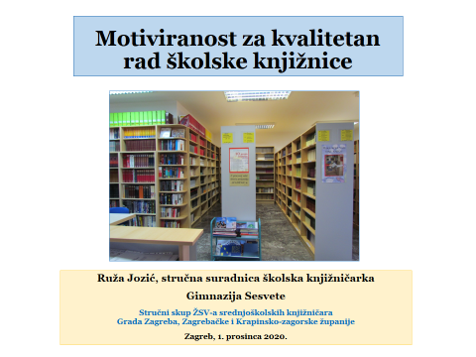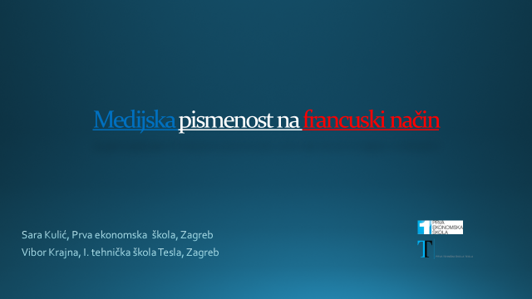
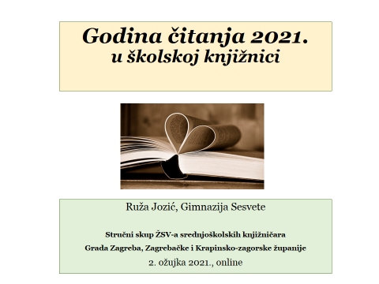
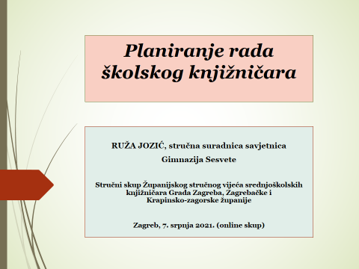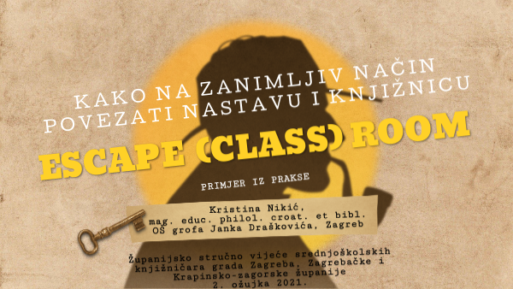
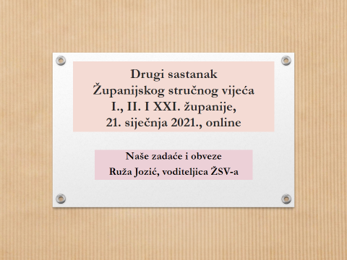
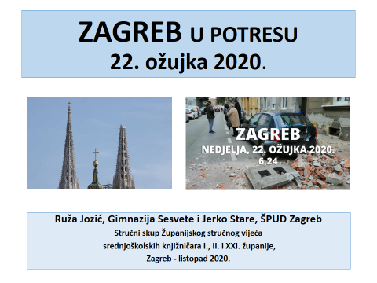

PODACI za kontakt voditelja ŽSV-a
1. Ruža Jozić, stručna suradnica savjetnica; Gimnazija Sesvete, Bistrička 7, 10360 Sesvete, Zagreb; Tel. 01/ 2002 – 466; Mob. 098/ 198 6450; e-mail: ruza.jozic2@skole.hr

2. Jerko Stare, stručni suradnik knjižničar – Škola primijenjene umjetnosti i dizajna, Zagreb, Trg Republike Hrvatske 11, Zagreb;
općeobrazovna nastava odvija se u sklopu 4. gimnazije, Kajzerica, Ulica Žarka Dolinara 9, Zagreb; Mob.: 091/504 4407; jerko.stare2@gmail.com; jerko.stare@skole.hr

Knjige su uvijek govorile za mene i naučile su me mnogim stvarima puno prije nego što su one kao materijalni predmeti ušle u moj život, a fizička izdanja za mene su oduvijek bila nalik na živa bića koja sa mnom dijele stan i hranu. Ova prisnost, ovo povjerenje, odavna postoji među čitateljima…
(Alberto Manguel: Dok pakiram svoju biblioteku. 2019. Fraktura. Zagreb. Str. 58)

Pripremili: Ruža Jozić i Jerko Stare, voditelji ŽSV-a

